***Консультация для родителей***

**Развиваем математическое мышления детей вместе**

**через игры В.В. Воскобовича.**

*Автор Погодина Н.В.*

Уважаемые родители, вопрос полноценного развития познавательных и интеллектуальных способностей детей дошкольного возраста по-прежнему остается актуальным. Доказано, что интенсивное развитие интеллекта в дошкольном возрасте повышает успешность обучения детей в школе.

Сегодня я хочу рассказать вам о развивающих играх Воскобовича. Это уникальный комплекс разноплановых игровых пособий, направлен на обучение ребенка основным знаниям в рамках игрового пространства.

Воскобович Вячеслав Вадимович признан одним из первых авторов многофункциональных и креативных развивающих игр, которые в игровой форме формируют творческий потенциал ребенка, развивают его сенсорику и психические процессы, а также предлагают малышам увлекательное путешествие с приключениями в мир обучающих сказок.

Толчком для создания известной развивающей методики послужили его собственные дети. В начале 90-х годов было очень проблематично приобрести детские игры для развития логики, памяти, мышления. Вячеслав Вадимович самостоятельно разработал серию развивающих игр и успешно апробировал ее. К первым играм креативного направления можно отнести «Игровой квадрат», «Геоконт» и «Цветовые часы». Данные игры не работают по принципу – один раз собрал и отложил, а являются универсальными творческими пособиями, которые можно использовать многократно.

На данный момент можно ознакомиться с 40 развивающими играми Воскобовича и большим количеством пособий по раннему развитию

***Принципы методики Воскобовича***:

Обучение должно быть веселым и непринужденным - **интересные сказки**. Каждую развивающую игру Воскобовича сопровождает увлекательная сказка, которая помогает ребенку быстрее запомнить цифры, буквы или формы.

Вторым принципом методики Воскобовича является **игра с пользой**. Развивающие игры автора достаточно многофункциональны. В игровой форме можно обучаться чтению или счету, параллельно развивая логику, мышление, памятьи другие психологические процессы. Таким образом, ценность игры заключается в ее способности всесторонне развивать и обучать малыша.

Третий принцип авторской методики Воскобовича заключается в развитие у ребенка **творческого начала**. Выполнение нетрадиционных заданий различного уровня сложности способствует формированию раннего креативного мышления у детей.

Рассмотрим некоторые игры на конкретных примерах.

1. 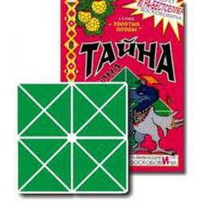**«Квадрат Воскобовича».**

Квадрат Воскобовича» состоит из 32 разноцветных треугольников, наклеенных на гибкую тканевую основу и расположенных на определенном расстоянии друг от друга. Основные цвета игры красный, желтый, синий и зеленый.

Его можно легко трансформировать, создавая разнообразные объемные и плоские фигуры: самолет, конфету, домик, ворону, черепаху и т.д. Игра сопровождается увлекательной сказкой «Тайна ворона Метра», решать поставленные задачи ребенку помогут мама Трапеция, дедушка Четырехугольник, малыш Квадрат, папа Прямоугольник и прочие сказочные герои.

*Игра формирует* абстрактное мышление навыки моделирования, умение ориентироваться в пространстве развивает креативный потенциал, усидчивость, память, внимание.

1. **Развивающая среда – Фиолетовый лес.**

Почему лес должен быть *фиолетовым*? Как и многие психологи, автор данной сказочной среды обращает внимание на то, что фиолетовый цвет достаточно хорошо активизирует детское мышление. Он хорошо влияет на нервную систему, повышает творческий потенциал и даже излечивает от бессонницы.

Фиолетовый лес состоит из нескольких сказочных областей: Чудесная поляна, Озеро Айс, Город говорящих попугаев, страна Муравия, Поляна чудесных цветов, Ковровая полянка, Чудо острова. Он населен удивительными персонажами, и даже мальчик Гео, с которым дети будут вместе путешествовать кажется таинственным принцем.

1. 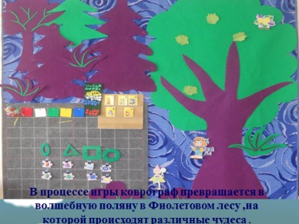**Коврограф «Ларчик»** В оскобовича. это игровое поле из ковролина и наглядный материал: «Забавные буквы», «Забавные цифры», «Разноцветные веревочки», «Разноцветные круги» , «Разноцветные квадраты-эталоны цвета», «Буквы и цифры» и оригинальные элементы : зажимы, кармашки.   В процессе игры коврограф превращается в волшебную поляну в Фиолетовом лесу, на которой происходят различные чудеса.

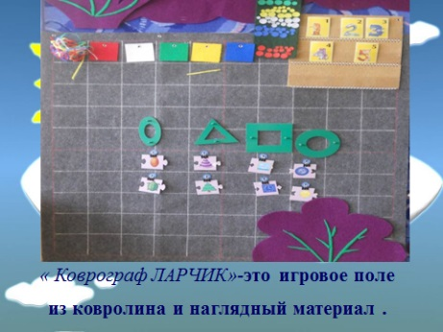Поле коврографа разделено сеткой, которая помогает знакомить детей с пространственными и количественными отношениями и облегчает построение геометрических контуров и облегчает в дальнейшем ориентировку детей в тетрадях в клетку, позволяет увидеть границу клеток их расположение.

 Пособие является универсальным так как: способствует  сенсорному развитию, развитию психических процессов   (память,  внимание, мышление, воображение).Так же развивает математические, речевые , экологические предпосылки у детей от двух лет и школьного возраста.

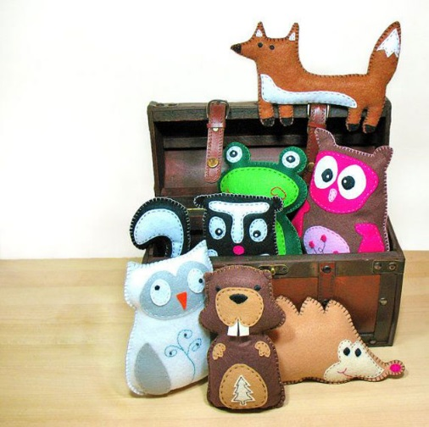Следует отметить, что игры Воскобовича отличаются статичностью. В связи с этим обязательно нужно устраивать небольшие перерывы, выполнять с детьми разминку. Поэтому начинайте играть с ребенком на протяжении 10 минут, потом отложите игру. Через время можно вернуться к выполнению заданий. В ходе игры запаситесь терпением, не критикуйте ребенка в случае неудачи. Радуйтесь победам малыша и чаще его хвалите.

Дома можно и нужно создавать развивающую среду, и не обязательно в виде Фиолетового Леса. Можно ли играть в эти игры без авторских сказок? Конечно, можно и добавлять персонажей, сделанных своими руками, от этого ваши сказки станут только разнообразней и увлекательней. Взрослым просто нужно придумать свой способ привлечь внимание ребенка к игре. **Включая свою фантазию, мы учимся понимать наших детей и это здорово!!!** Создав в детской комнате сказочную среду фиолетового леса, вы узнаете как сказка может помочь учиться играя.